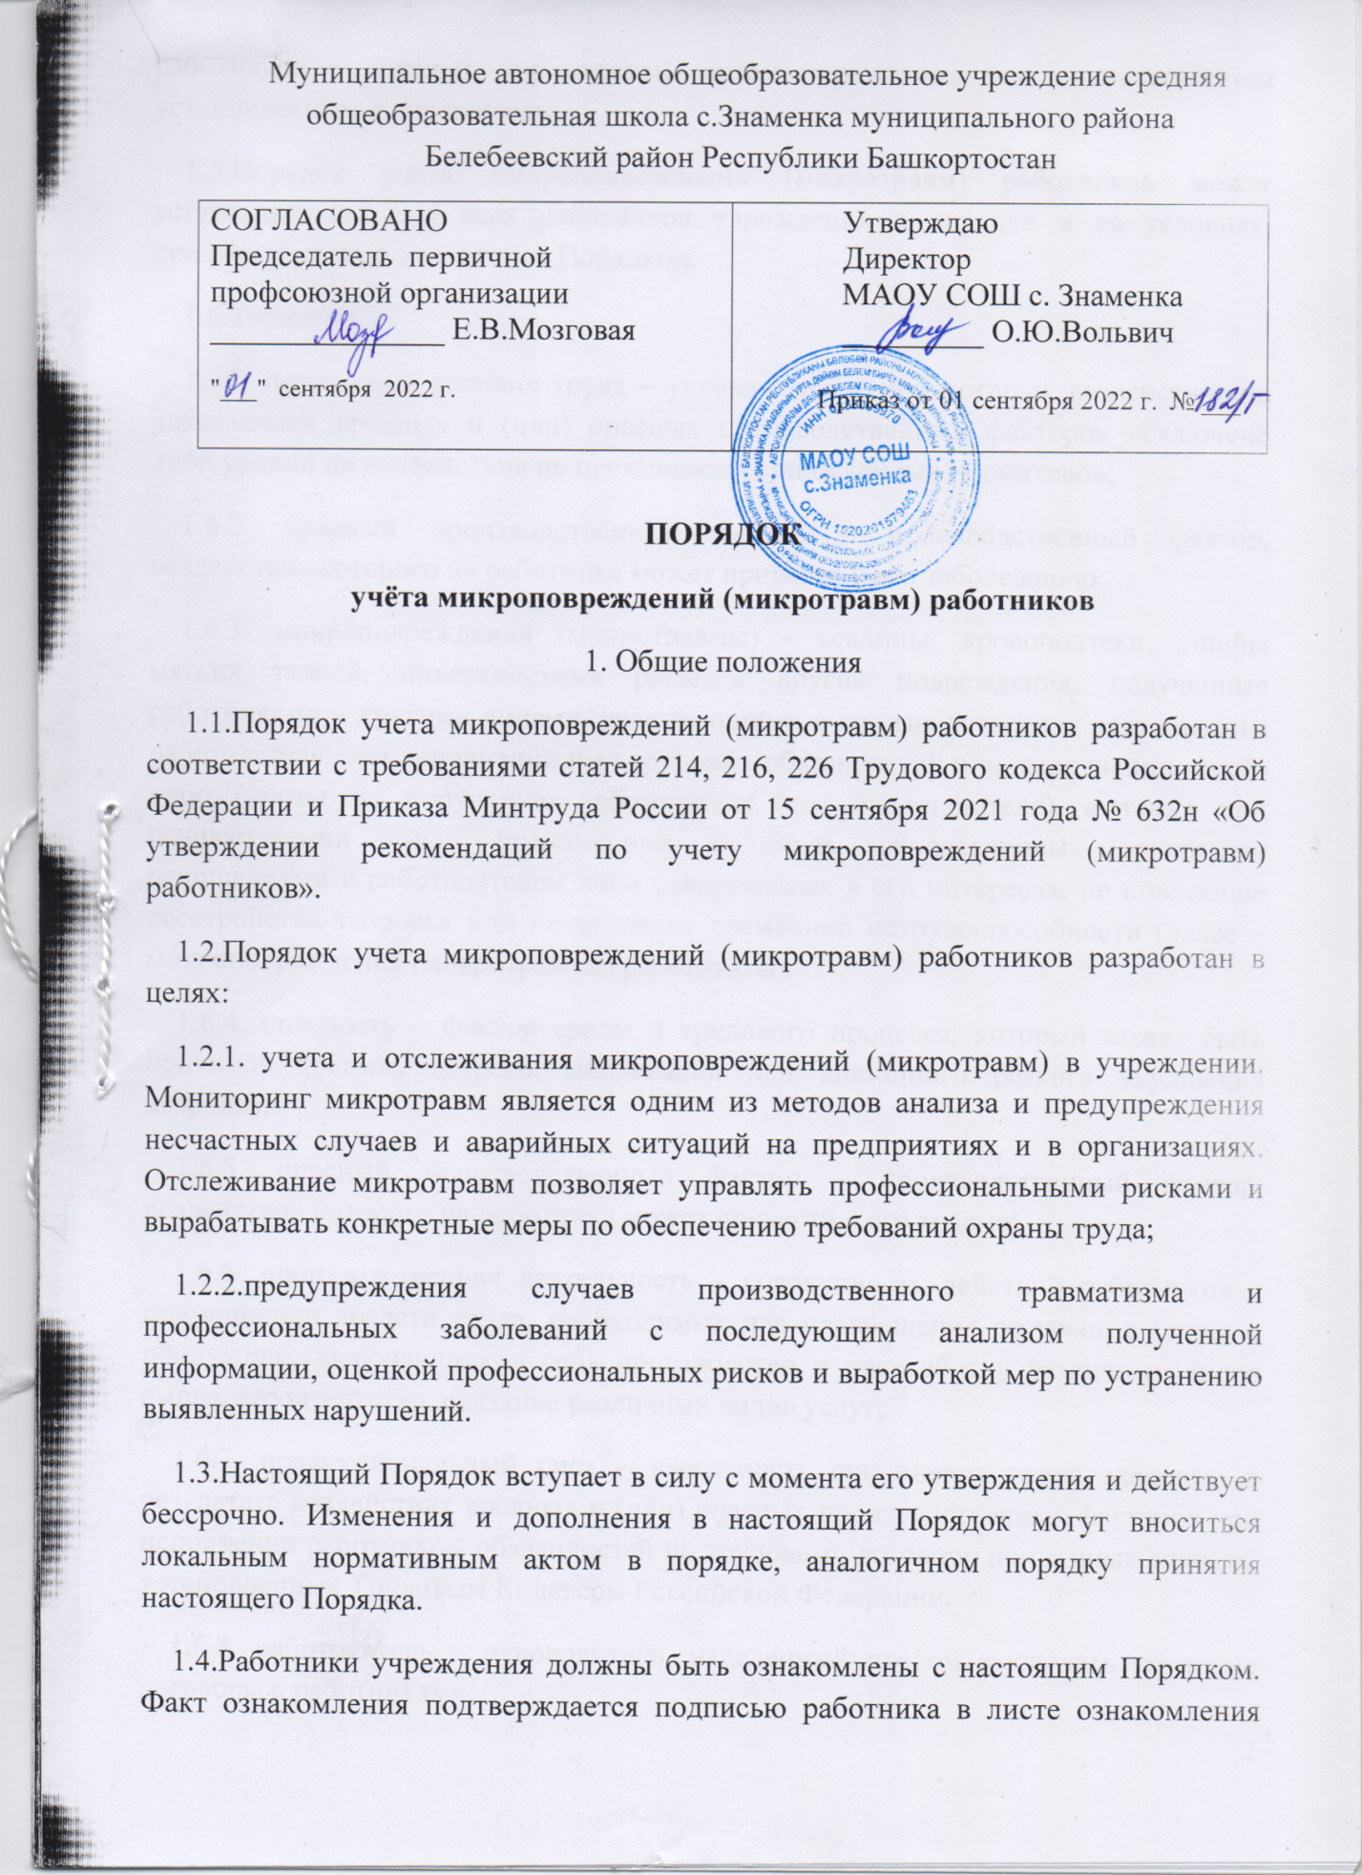

работников с локально-нормативным актом учреждения или иным способом установленным в учреждении.
1.5.Порядок учета микроповреждений (микротравм) работников может устанавливаться для всех работников учреждения в порядке и на условиях, предусмотренных настоящим Порядком.
1.6.Термины:
1.6.1. безопасные условия труда – условия труда, при которых воздействие на работающих вредных и (или) опасных производственных факторов исключено либо уровни их воздействия не превышают установленных нормативов;
1.6.2. вредный производственный фактор – производственный фактор, воздействие которого на работника может привести к его заболеванию;
1.6.3. микроповреждения (микротравмы) - ссадины, кровоподтеки, ушибы мягких тканей, поверхностные раны и другие повреждения, полученные работниками и другими лицами, участвующими в производственной деятельности работодателя, при исполнении ими трудовых обязанностей или выполнении какой-либо работы по поручению работодателя (его представителя), а также при осуществлении иных правомерных действий, обусловленных трудовыми отношениями с работодателем либо совершаемых в его интересах, не повлекшие расстройства здоровья или наступление временной нетрудоспособности (далее – микроповреждения (микротравмы) работников).
1.6.4. опасность – фактор среды и трудового процесса, который может быть причиной травмы, острого заболевания или внезапного резкого ухудшения здоровья;
1.6.5. опасный производственный фактор – производственный фактор, воздействие которого на работника может привести к его травме;
1.6.6. производственная деятельность – совокупность действий работников с применением средств труда, необходимых для превращения ресурсов в готовую продукцию, включающих в себя производство и переработку различных видов сырья, строительство, оказание различных видов услуг;
1.6.7. профессиональный риск – вероятность причинения вреда здоровью в результате воздействия вредных и (или) опасных производственных факторов при исполнении работником обязанностей по трудовому договору или в иных случаях, установленных Трудовым Кодексом Российской Федерации;
1.6.8. работодатель – руководитель, наделенный правом заключать трудовые договоры с работниками;
1.6.9. работник – физическое лицо, вступившее в трудовые отношения с работодателем;
1.6.10. рабочее место – место, где работник должен находиться или куда ему необходимо прибыть в связи с его работой и которое прямо или косвенно находится под контролем работодателя;
1.6.11. требования охраны труда – государственные нормативные требования охраны труда, в том числе стандарты безопасности труда, а также требования охраны труда, установленные правилами и инструкциями по охране труда;
1.6.12. управление профессиональными рисками – комплекс взаимосвязанных мероприятий, включающих в себя меры по выявлению, оценке и снижению уровней профессиональных рисков.
2. Обязанности сторон в случае микротравмы
2.1.Работодатель в соответствии с требованиями Трудового Кодекса Российской Федерации обязан обеспечить безопасные условия труда работникам, принимать меры по сохранению жизни и здоровья работников.
2.2.Работник в соответствии с требованиями Трудового Кодекса Российской Федерации обязан немедленно извещать своего непосредственного или вышестоящего руководителя о любой ситуации, угрожающей жизни и здоровью людей, о каждом несчастном случае на производстве или об ухудшении состояния своего здоровья.
2.3.Работодатель должен:
2.3.1. регистрировать происшедшие микротравмы в «Журнале учета микроповреждений (микротравм) работников» (Приложение 1);
2.3.2. обеспечить наличие бланков справки (Приложение 2) о расследовании микротравмы в бумажном или электронном в виде для своевременного оформления результатов расследования;
2.3.3. давать оценку своевременности, качеству расследования, оформления и учета микротравм на производстве (при их наличии).
3. Порядок учёта микроповреждений (микротравм) работников
3.1.В соответствии с частью 3 статьи 226 Трудового Кодекса Российской Федерации основанием для начала регистрации микроповреждения (микротравмы) работника и рассмотрения обстоятельств и причин, приведших к его возникновению, является обращение пострадавшего к своему непосредственному или вышестоящему руководителю, работодателю (его представителю) (далее - оповещаемое лицо).
3.2.При обращении пострадавшего к медицинскому работнику учреждения (при наличии), последний должен сообщить о микроповреждении (микротравме) работника оповещаемому лицу.
3.3.Оповещаемому лицу после получения информации о микроповреждении (микротравме) работника нужно убедиться в том, что пострадавшему оказана необходимая первая помощь и (или) медицинская помощь.
3.4.Оповещаемому лицу необходимо незамедлительно информировать любым общедоступным способом специалиста по охране труда или лицо, назначенное ответственным за организацию работы по охране труда приказом работодателя, или другого уполномоченного работодателем работника (далее - уполномоченное лицо), о микроповреждении (микротравме) работника.
3.5.При информировании уполномоченного лица требуется сообщать:
3.5.1. фамилию, имя, отчество (при наличии) пострадавшего работника, должность, структурное подразделение;
3.5.2. место, дату и время получения работником микроповреждения (микротравмы);
3.5.3. характер (описание) микротравмы;
3.5.4.краткую информацию об обстоятельствах получения работником микроповреждения (микротравмы).
3.6.При получении информации о микроповреждении (микротравме) работника уполномоченное лицо (специалист по охране труда) рассматривает обстоятельства и причины, приведшие к ее возникновению, в срок до 3 календарных дней. При возникновении обстоятельств, объективно препятствующих завершению в указанный срок рассмотрения обстоятельств и причин, приведших к возникновению микроповреждения (микротравмы) работника, в том числе по причине отсутствия объяснения пострадавшего работника, срок рассмотрения обстоятельств и причин, приведших к возникновению микроповреждения (микротравмы) работника, продлевается, но не более чем на 2 календарных дня. При рассмотрении обстоятельств и причин, приведших к возникновению микроповреждения (микротравмы) работника, уполномоченному лицу целесообразно запросить объяснение пострадавшего работника об указанных обстоятельствах, любым доступным способом, определенным работодателем, а также провести осмотр места происшествия. При необходимости к рассмотрению обстоятельств и причин, приведших к возникновению микроповреждений (микротравм) работника, привлекается оповещаемое лицо, руководитель структурного подразделения, проводится опрос очевидцев.
3.7.Согласно части 1 статьи 216 Трудового Кодекса Российской Федерации работник имеет право на личное участие или участие через своих представителей в рассмотрении причин и обстоятельств событий, приведших к возникновению микроповреждений (микротравм).
3.8.Работодатель привлекает пострадавшего работника лично или через своих представителей, включая представителей выборного органа первичной профсоюзной организации, к рассмотрению обстоятельств и причин, приведших к возникновению микроповреждения (микротравмы), а также ознакомляет его с результатами указанного рассмотрения.
3.9.Уполномоченному лицу по результатам действий, проведенных в соответствии с пункте 2.6 настоящего Порядка необходимо составить «Справку о рассмотрении причин и обстоятельств, приведших к возникновению микроповреждения (микротравмы) работника».
3.10. Уполномоченное лицо обеспечивает регистрацию в «Журнале учета микроповреждений (микротравм) работников» соответствующих сведений, а также с участием руководителя структурного подразделения пострадавшего работника формирует мероприятия по устранению причин, приведших к возникновению микроповреждений (микротравм).
3.11. При подготовке перечня соответствующих мероприятий необходимо учитывать:
3.11.1. обстоятельства получения микроповреждения (микротравмы), включая используемые оборудование, инструменты, материалы и сырье, приемы работы, условия труда, и возможность их воспроизведения в схожих ситуациях или на других рабочих местах;
3.11.2. организационные недостатки в функционировании системы управления охраной труда;
3.11.3. физическое состояние работника в момент получения микроповреждения (микротравмы);
3.11.4. меры по контролю;
3.11.5. механизмы оценки эффективности мер по контролю и реализации профилактических мероприятий.
Приложение 1

Журнал учета микроповреждений (микротравм) работников
_____________________________________________
(наименование организации)
Дата начала ведения Журнала |  | Дата окончания ведения Журнала

п/п | Ф.И.О. пострадавшего работника, должность, подразделение | Место, дата и время получения микроповреждения (микротравмы) | Краткие обстоятельства получения работником микроповреждения (микротравмы) | Причины микроповреждения (микротравмы) | Характер (описание) микротравмы | Принятые меры | Последствия микроповреждения (микротравмы) | Ф.И.О. лица, должность производившего запись
1 | 2 | 3 | 4 | 5 | 6 | 7 | 8 | 9
Примечание: журнал должен быть пронумерован, прошнурован, подписан ответственным представителем работодателя и скреплен печатью и должен храниться в течение одного года со дня внесения последней записи.

Приложение № 2

Форма Справки о рассмотрении обстоятельств и причин, приведших к возникновению микроповреждения (микротравмы) работника

Происшедшей_________________________________________________________________________________
(фамилия, имя, отчество (при наличии), год рождения, должность, структурное подразделение, стаж работы по специальности)
____________________________________________________________________________________________________________________

_____________________________________________________________________________________________
Место получения работником микроповреждения (микротравмы): ____________________________________
_____________________________________________________________________________________________
_____________________________________________________________________________________________
_____________________________________________________________________________________________
Дата, время получения работником микроповреждения (микротравмы): _______________________________
_____________________________________________________________________________________________
Действия по оказанию первой помощи (обращения в медучреждение, отказа от обращения): _____________________________________________________________________________________________

Характер (описание) микротравмы _______________________________________________________________
_____________________________________________________________________________________________
Обстоятельства: _______________________________________________________________________________
(изложение обстоятельств получения работником микроповреждения (микротравмы)
_____________________________________________________________________________________________
Причины, приведшие к микроповреждению (микротравме):__________________________________________
_____________________________________________________________________________________________
_____________________________________________________________________________________________
_____________________________________________________________________________________________

(указать выявленные причины)
_____________________________________________________________________________________________
Предложения по устранению причин, приведших к микроповреждению (микротравме):____________ _____________________________________________________________________________________________
_____________________________________________________________________________________________
_____________________________________________________________________________________________
_____________________________________________________________________________________________

Справка передана (направлена) «__» _______________ 20_____ г. специалисту по охране труда.
Подпись руководителя структурного подразделения
(фамилия, инициалы, должность, дата)
Подпись пострадавшего лица
(фамилия, инициалы, должность, дата)

Примечание: справка составляется руководителем структурного подразделения в одном экземпляре, который хранится у специалиста по охране труда в течение одного года после его оформления.

